ASPIRANTE A PROFESOR DE RELIGIÓN CATÓLICA EN EDUCACIÓN SECUNDARIA
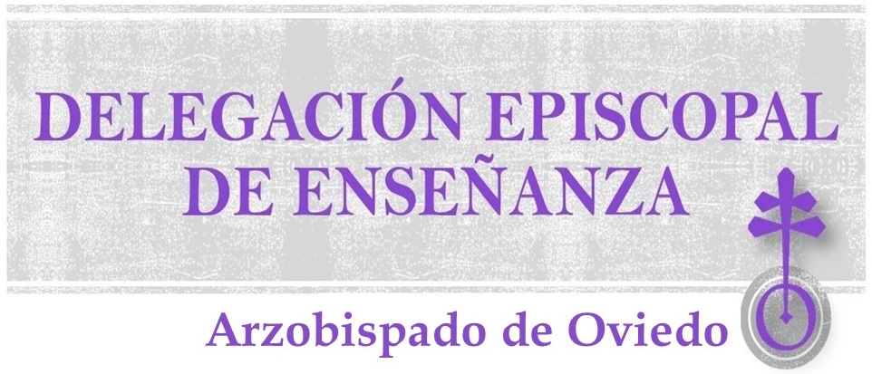
Solicitud de Valoración

Ruego se valore mi perfil profesional y eclesial como educador/a cristiano/a y, de ser positiva solicito la Declaración Eclesiástica de Idoneidad (DEI) necesaria para la propuesta como Profesor de Religión y Moral Católica en los Centros de Titularidad Pública de ESO y Bachillerato en Asturias.

DATOS PERSONALES
Nombre y apellidos :
DNI: Estado civil: Teléfono: Móvil:
E-mail:
Dirección: C.P.:
Localidad: Vehículo propio: …. SI …. NO

DATOS ACADÉMICOS
Titulación civil y/o eclesiástica: DECA nº:

Cursos formativos del área de “Religión y moral católica”. Documentos nº 5 para adjuntar

IDENTIDAD CRISTIANA

(Certificada por el Párroco u otro Sacerdote del Movimiento o Asociación eclesial de referencia. Documento nº 6 para adjuntar).
Compromiso eclesial (detallar la-s actividad-es realizada-s y fecha-s de la-s misma-s):
- Parroquia:

- Movimiento o Asociación católicos:
Adjunto los siguientes documentos:
- Copia DNI
- Partida de Bautismo actualizada (no más de 6 meses de antigüedad).
- Copia del Titulo del Grado y del Expediente Académico. (Traer original para compulsar)
- Copia de la Declaración Eclesiástica de Competencia Académica (DECA). (Traer original para compulsar)
- Copia de certificaciones de los cursos formativos. (Traer original para compulsar)
- Certificación eclesial de la Identidad Cristiana y del compromiso apostólico en la Iglesia.

Firma
En a de de

